Geachte heer Van Campen,

Het budgetrecht is een essentieel parlementair recht. Allereerst keurt het parlement vooraf begrotingswetsvoorstellen goed. Alleen met instemming van het parlement kan het kabinet de begroting uitvoeren.
Ieder jaar stuurt de Algemene Rekenkamer de Tweede Kamer aandachtspunten bij de ontwerpbegrotingen van de ministeries voor de begrotingsbehandeling.
Deze brief gaat in op de ontwerpbegroting 2027 (begrotingshoofdstuk XXII) Volkshuisvesting en Ruimtelijke Ordening (VRO).
De onderwerpen in deze begrotingsbrief zijn:
- navolgbaarheid van het geld
- sturen op resultaten
- risico’s en beheer
- uitgelicht: Onderuitputting woningbouw
In de bijlage bij deze brief staan de onvolkomenheden vermeld uit ons Verantwoordingsonderzoek 2025.

Navolgbaarheid van het geld
De ontwerpbegrotingen moeten de Tweede Kamer inzicht bieden in de beleidsvoornemens van het kabinet en de daarmee gemoeide uitgaven en ontvangsten. De ontwerpbegroting 2027 is de eerste van het kabinet-Jetten. In de Voorjaarsnota zijn de voorgenomen intensiveringen en/of bezuinigingen uit het coalitieakkoord verwerkt. Het is belangrijk dat deze maatregelen of eventuele aanpassingen in de ontwerpbegroting voor 2027 goed te volgen zijn.

In het coalitieakkoord stonden voor VRO geen intensiveringen en bezuinigingen die in 2027 ingaan. De belangrijkste intensivering die uit het coalitieakkoord volgt is € 1 miljard per jaar voor de periode 2029 tot en met 2035, onder andere voor het voortzetten van verschillende woningbouwregelingen. We bekeken of 2 andere aankondigingen van kabinet-Jetten herkenbaar zijn opgenomen in de ontwerpbegroting.

In juli 2026 kondigde het kabinet in een brief aan uw Kamer aan € 420 miljoen extra beschikbaar te stellen voor het stimuleren van ouderenhuisvesting voor de periode 2027 tot en met 2030. We bekeken of dit herkenbaar is opgenomen in de ontwerpbegroting. We zien dat de genoemde middelen navolgbaar zijn opgenomen en toegelicht in de ontwerpbegroting. Bij de tabel met de belangrijkste beleidsmatige uitgavenmutaties zien we dat er voor de jaren 2028, 2029 en 2030 in totaal € 420 miljoen vanuit de Realisatiestimulans wordt toegekend aan de inzet op ouderenhuisvesting.

In de brief aan uw Kamer over de eerste resultaten van de ministeriële Taskforce Versnelling Woningbouw kondigde de minister van VRO in april 2026 aan € 156 miljoen te hebben vrijgemaakt tot en met 2029. Deze bijdrage kwam vanuit de Realisatiestimulans voor het Programma Uitvoeringskracht Woningbouw. We zien dat de genoemde middelen ten dele navolgbaar zijn opgenomen en toegelicht in de ontwerpbegroting. € 19 miljoen is toegekend aan de subsidieregeling Uitvoeringskracht voor de jaren 2026 tot en met 2029. Deze subsidie is voor het oprichten en onderhouden van een expertisecentrum van de VNG, dat kennis en innovatie op het gebied van woningbouw beschikbaar stelt aan gemeentes en provincies. Wij hebben begrepen dat het overige geld nog niet is toegekend vanuit de Realisatiestimulans.

Sturen op resultaten
Doelen
Het is belangrijk dat begrotingen en beleidsvoornemens duidelijke doelen bevatten. Om goed te kunnen besluiten waar publiek geld aan wordt besteed, is het belangrijk dat het kabinet vooraf duidelijk aangeeft wat het wil bereiken. De Tweede Kamer heeft het kabinet opgeroepen om concrete en meetbare hoofddoelen en hoofdresultaten op te nemen in het jaarverslag (motie Van der Lee c.s.). Ook de minister van Financiën heeft aangegeven het belang van duidelijke doelen en resultaten te onderschrijven en deze een plaats te willen geven in de begroting.

We zijn nagegaan of in de beleidsagenda van de begroting van Volkshuisvesting en Ruimtelijke Ordening duidelijke en bij voorkeur meetbaar geformuleerde doelen zijn opgenomen over de hoofddoelen van het kabinetsbeleid.

In de begroting zijn de volgende beleidsprioriteiten van het kabinet opgenomen:
- een beschikbare, betaalbare, duurzame en passende woningvoorraad in een leefbare omgeving;
- het borgen van integrale ruimtelijke keuzes (sectoroverstijgend) en een goede doorwerking daarvan in de realisatie;
- Rijksvastgoedbedrijf: versnellen in uitvoering en vergroten van maatschappelijke waarde.

We stellen vast dat voor de eerste beleidsprioriteit wel concrete doelen zijn geformuleerd. Bijvoorbeeld:
- 100.000 woningen per jaar, waarvan 30% sociale huur en 25% betaalbare koop;
- 50% industriële nieuwbouw in 2030;
- ten minste 9 nieuwe grootschalige nieuwbouwlocaties;
- halvering van het ontwerp- en vergunningstraject van 8 naar 4 jaar.

De tabellen met doelen en kernindicatoren die de afgelopen jaren in de begroting waren opgenomen, staan niet in de ontwerpbegroting 2027. Dit maakt het voor de Tweede Kamer lastiger om de voortgang van het beleid consistent in de tijd te volgen. Wel is er, net als vorig jaar, bij de artikelen 1 en 2 een tabel opgenomen met digitale links naar eerder verstuurde Kamerstukken (‘Beleidskeuzes uitgelegd’). Deze stukken onderbouwen de instrumenten die in de begrotingsartikelen terugkomen en vergroten zo het inzicht in de koppeling tussen doelen en ingezette middelen. We stellen vast dat voor de tweede en derde beleidsprioriteit geen concrete doelen zijn geformuleerd.
We signaleren dat de hierboven genoemde doelen ook zijn opgenomen als doelen van de Taskforce Versnelling Woningbouw. De doelen van 30% sociale huur en 25% betaalbare koop zijn niet opgenomen in de taskforce, maar sluiten wel aan bij de beschreven bedoelingen van de Taskforce Versnelling Woningbouw.

Strategische Evaluatie Agenda (SEA)
De minister is verantwoordelijk voor het periodiek onderzoeken van de doelmatigheid en doeltreffendheid van het beleid dat aan haar begroting ten grondslag ligt. De SEA laat zien welke evaluaties zijn uitgevoerd en gepland per beleidsthema. De Tweede Kamer kan de evaluatieagenda in de begroting beoordelen, en aandacht vragen voor evaluaties die in de agenda ontbreken.

We vinden een aantal evaluatieonderzoeken uit de SEA die in 2026 worden afgerond van bijzonder belang. We adviseren om deze evaluaties voor de agenda te overwegen:
- periodieke rapportage Energietransitie en gebouwde omgeving (geeft inzicht in de doelmatigheid en doeltreffendheid van het gevoerde beleid);
- overkoepelende evaluatie financieel instrumentarium woningbouw (gelet op onze recente onderzoeken naar verschillende financiële instrumenten voor woningbouw);
- Invoeringstoets Omgevingswet (geeft inzicht in de werking van de wet in de praktijk en in eventuele knelpunten en onvoorziene effecten).

Risico’s en beheer
We verwachten dat een ontwerpbegroting aandacht besteedt aan financiële risico’s, bedrijfsvoeringrisico’s en/of beleidsrisico’s. Op 20 mei 2026 hebben we onze Hoogrisicolijst gepubliceerd. De minister heeft in het jaarverslag over 2025 ook een aantal risico’s genoemd. In de ontwerpbegroting voor 2027 heeft de minister aandacht voor onder meer de volgende risico’s:
- Belangrijke knelpunten voor het behalen van het doel om 100.000 woningen per jaar te realiseren (zoals netcongestie, stikstof en te weinig ambtelijke capaciteit).
- Het stilvallen van investeringen van woningcorporaties door onvoldoende financiële ruimte.

In onze Hoogrisicolijst namen wij de volgende risico’s op:
- De knelpunten voor woningbouw worden niet in samenhang aangepakt;
- De fiscale behandeling van de eigen woning leidt tot belastingderving, terwijl het effect onzeker is;
- Keuzes in de ruimtelijke ordening blijven uit.

We vragen uw aandacht voor de bovengenoemde risico’s. Uiteindelijk kunnen deze risico’s in de toekomst gevolgen hebben voor de uitgaven en het bereiken van afgesproken resultaten.

Uitgelicht: Onderuitputting woningbouw
De woningbouw in Nederland loopt tegen verschillende knelpunten aan, zoals stikstof, netcongestie en een gebrek aan ambtelijke capaciteit bij medeoverheden. Dat blijkt ook uit de cijfers in het jaarverslag over 2025: van de begrote uitgaven (€ 731 miljoen) voor woningbouw is uiteindelijk minder dan de helft (€ 327 miljoen) in 2025 uitgegeven. Het is belangrijk dat de minister de knelpunten in samenhang aanpakt, zodat de inzet van publiek geld leidt tot snellere en/of meer woningbouw.

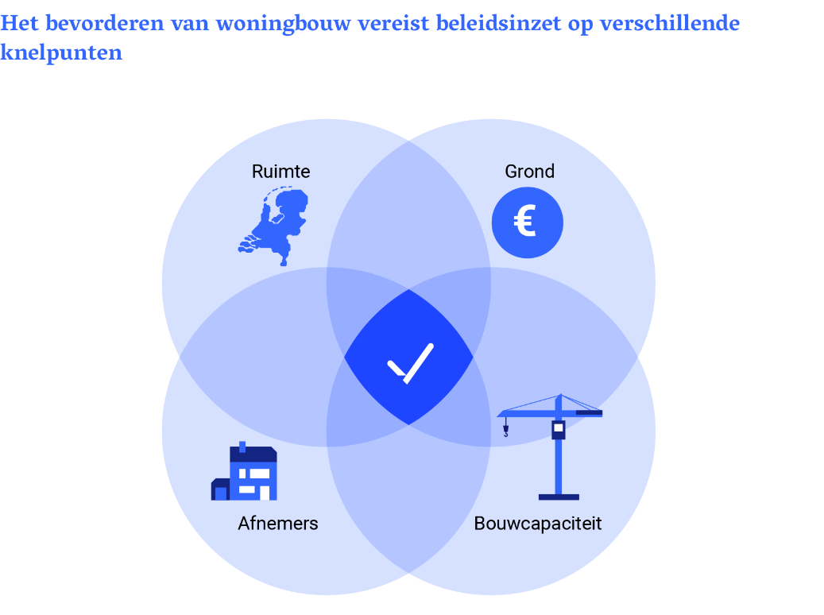
Figuur 1 Knelpunten voor woningbouw

We vertrouwen erop dat deze brief behulpzaam is bij de begrotingsbehandeling in uw Kamer.

Algemene Rekenkamer

Pieter Duisenberg,
president

Mark Smolenaars,
secretaris

Bijlage: overzicht onvolkomenheden Verantwoordingsonderzoek 2025
In ons Verantwoordingsonderzoek 2025 hebben we geen onvolkomenheden vastgesteld bij het ministerie van Volkshuisvesting en Ruimtelijke Ordening.

